
UNIVERSITAS MULTI DATA PALEMBANG
Fakultas Ilmu Komputer dan Rekayasa
Program Studi Sistem Informasi
DOKUMENTASI BUKTI PEKERJAAN
Kuis Refactor: Arsitektur Backend Terstruktur
Route, Controller, Model, dan Middleware pada RESTful API Tugas 1
Pengembangan Aplikasi Web II | SUB-CPMK-6 | Kelas SI5B
Nama | Yonathan Rinfi
NPM | 2428240101
Kelas | SI5B
Topik Tugas 1 | Coworking Space - Reservasi Ruang Rapat (Topik 28)
Entitas utama | meeting-reservations (Reservasi Ruang Rapat)
Tautan repositori | https://github.com/Nathan-rar/si5b_kuis1_yonathan_rinfi
Dosen pengampu | Nur Rachmat, M.Kom.
Tanggal pengumpulan | 8 Oktober 2026

Petunjuk Pengisian
Dokumen ini adalah bukti bahwa Anda sendiri yang menyelesaikan refactor Tugas 1 ke arsitektur backend terstruktur. Dosen menilai dari dua hal: tangkapan layar (screenshot) yang membuktikan program berjalan, dan penjelasan Anda yang membuktikan bahwa Anda memahami kode tersebut.

A. Cara mengisi
- Ganti seluruh tulisan dalam tanda kurung siku, misalnya meeting-reservations dan Reservasi Ruang Rapat, dengan topik Tugas 1 Anda. Contoh: untuk topik Buku, meeting-reservations menjadi buku.
- Setiap langkah memiliki tiga bagian: screenshot, keterangan gambar, dan kotak Penjelasan. Ketiganya wajib diisi.
- Tulis penjelasan dengan kalimat Anda sendiri. Penjelasan yang hanya menyalin nama berkas atau tidak menyebut kode topik Anda dianggap belum mengerti.
- Pada pengujian, gunakan data milik topik Anda dan masukkan identitas Anda (nama atau NIM) pada salah satu field teks pada permintaan POST. Ini menjadi tanda bahwa gambar berasal dari pekerjaan Anda.
- Simpan hasil akhir sebagai PDF dengan nama PAW2_Kuis1_SI5B_[NIM]_[Nama].pdf, lalu kumpulkan melalui LMS sesuai batas waktu yang ditentukan dosen.

B. Syarat tangkapan layar
Jenis | Yang harus terlihat
Terminal | Perintah yang diketik, seluruh keluarannya, dan nama folder project pada baris perintah.
Kode | Tidak perlu ditangkap layar. Kode dinilai dari tautan repositori GitHub.
Pengujian endpoint | Metode (GET, POST, PUT, DELETE), alamat lengkap, header yang dikirim, body (bila ada), kode status, dan isi respons. Boleh memakai Postman, Thunder Client, REST Client, atau curl di terminal.
Larangan | Gambar dipotong sehingga status atau isi respons tidak terlihat, gambar buram, gambar hasil unduhan dari teman atau internet, dan gambar yang diedit.

Cara mengambil screenshot: Windows tekan Win + Shift + S; macOS tekan Cmd + Shift + 4; Linux gunakan PrtSc atau aplikasi tangkapan layar bawaan. Tempel gambar ke kotak pada dokumen ini, lalu atur lebarnya agar seluruh tulisan masih terbaca.

C. Susunan dokumen
Bab | Isi | Bukti utama
Bab 1 | Instalasi | 1 screenshot terminal
Bab 2 | Struktur folder dan ringkasan kode | 1 screenshot struktur folder, tabel penjelasan
Bab 3 | Menjalankan server | 1 screenshot terminal
Bab 4 | Pengujian endpoint (5 berhasil, 4 gagal) | 9 screenshot
Bab 5 | Rekapitulasi hasil uji | Tabel rekap
Bab 6 | Repositori kode | Tautan GitHub
Bab 7 | Refleksi | Dua jawaban tertulis

Seluruh dokumen hanya memerlukan 12 tangkapan layar. Ambil tangkapan layar sambil mengerjakan, bukan di akhir, dan sisakan sekitar 25 menit dari waktu kuis untuk melengkapi penjelasan.

Identitas Topik dan Rancangan Endpoint
Bagian ini menjembatani topik Tugas 1 Anda dengan contoh yang dipakai pada soal. Isilah sebelum mengerjakan bab berikutnya. Seluruh tanda [...] pada bab selanjutnya mengacu ke tabel ini.

Data topik
Topik Tugas 1 | Coworking Space - Reservasi Ruang Rapat (Topik 28)
Entitas utama (tunggal) | Reservasi Ruang Rapat
Alamat dasar | meeting-reservations
Field data | id, namaPemesan, ruang, tanggal, jamMulai, durasiJam
Field wajib saat POST | namaPemesan, ruang, tanggal, jamMulai, durasiJam
Query string untuk filter | ?tanggal=YYYY-MM-DD
Data awal | 3 data awal: PT Maju Digital, CV Kreatif Nusantara, Tim Sistem Informasi
Modul lain (jika ada) | Tidak ada

Daftar endpoint
Tuliskan seluruh endpoint pada API Anda. Kolom "API key" diisi Ya bila rute dilindungi cekApiKey.
No | Metode | Alamat | API key | Status sukses | Fungsi
1 | GET | Tidak | Tidak | 200 | Ambil semua data (dengan filter bila ada)
2 | GET | Tidak | Tidak | 200 | Ambil satu data
3 | POST | Ya | Ya | 201 | Tambah data
4 | PUT | Ya | Ya | 200 | Ubah data
5 | DELETE | Ya | Ya | 204 | Hapus data

Jika topik Anda memiliki endpoint tambahan atau modul lain (misalnya relasi antartabel), tambahkan barisnya di sini dan uji pada bagian "Skenario Tambahan" di Bab 4.

Bab 1 Instalasi
Bab ini membuktikan bahwa lingkungan kerja siap dan project dibuat dari awal. Cukup satu tangkapan layar terminal yang memuat seluruh perintah instalasi.

1.1 Instalasi project
Harus terlihat pada screenshot: perintah node -v, npm -v, npm init -y, dan npm install express cors dotenv beserta keluarannya sampai selesai.
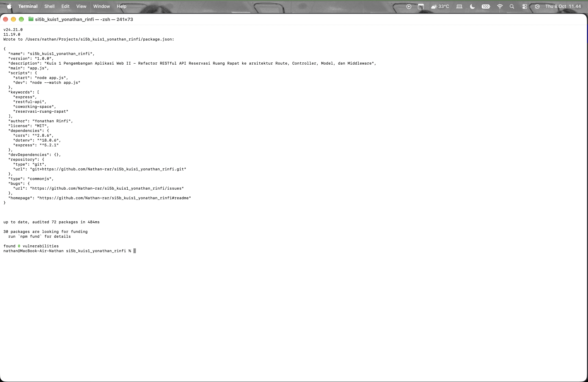
Gambar 1. Versi Node.js dan instalasi paket
Gambar 1. Versi Node.js dan instalasi paket
Penjelasan:
Pada proyek ini saya memakai tiga paket. express menjadi kerangka kerja pembuat server dan route, sehingga saya dapat menulis app.get, app.post, dan seterusnya. cors saya pasang lewat app.use(cors()) supaya API dapat diakses dari domain atau port lain, misalnya ketika diuji dari Postman. dotenv saya pakai lewat require("dotenv").config() agar nilai PORT dan API_KEY dibaca dari berkas .env, bukan ditulis langsung di dalam kode. Versi Node.js perlu memenuhi syarat Express 5 karena Express 5 hanya mendukung Node.js 18 ke atas; di komputer saya Node.js v24.21.0, jadi sudah memenuhi syarat tersebut.

Bab 2 Struktur Folder dan Ringkasan Kode
Kode tidak perlu ditangkap layar. Dosen membaca kode langsung dari repositori (lihat Bab 6). Yang diminta di sini adalah satu tangkapan layar struktur folder dan penjelasan singkat tiap berkas dengan kalimat Anda sendiri.

2.1 Struktur folder
Harus terlihat pada screenshot: folder routes, controllers, models, dan middlewares beserta isinya. Gunakan panel Explorer editor atau perintah tree.
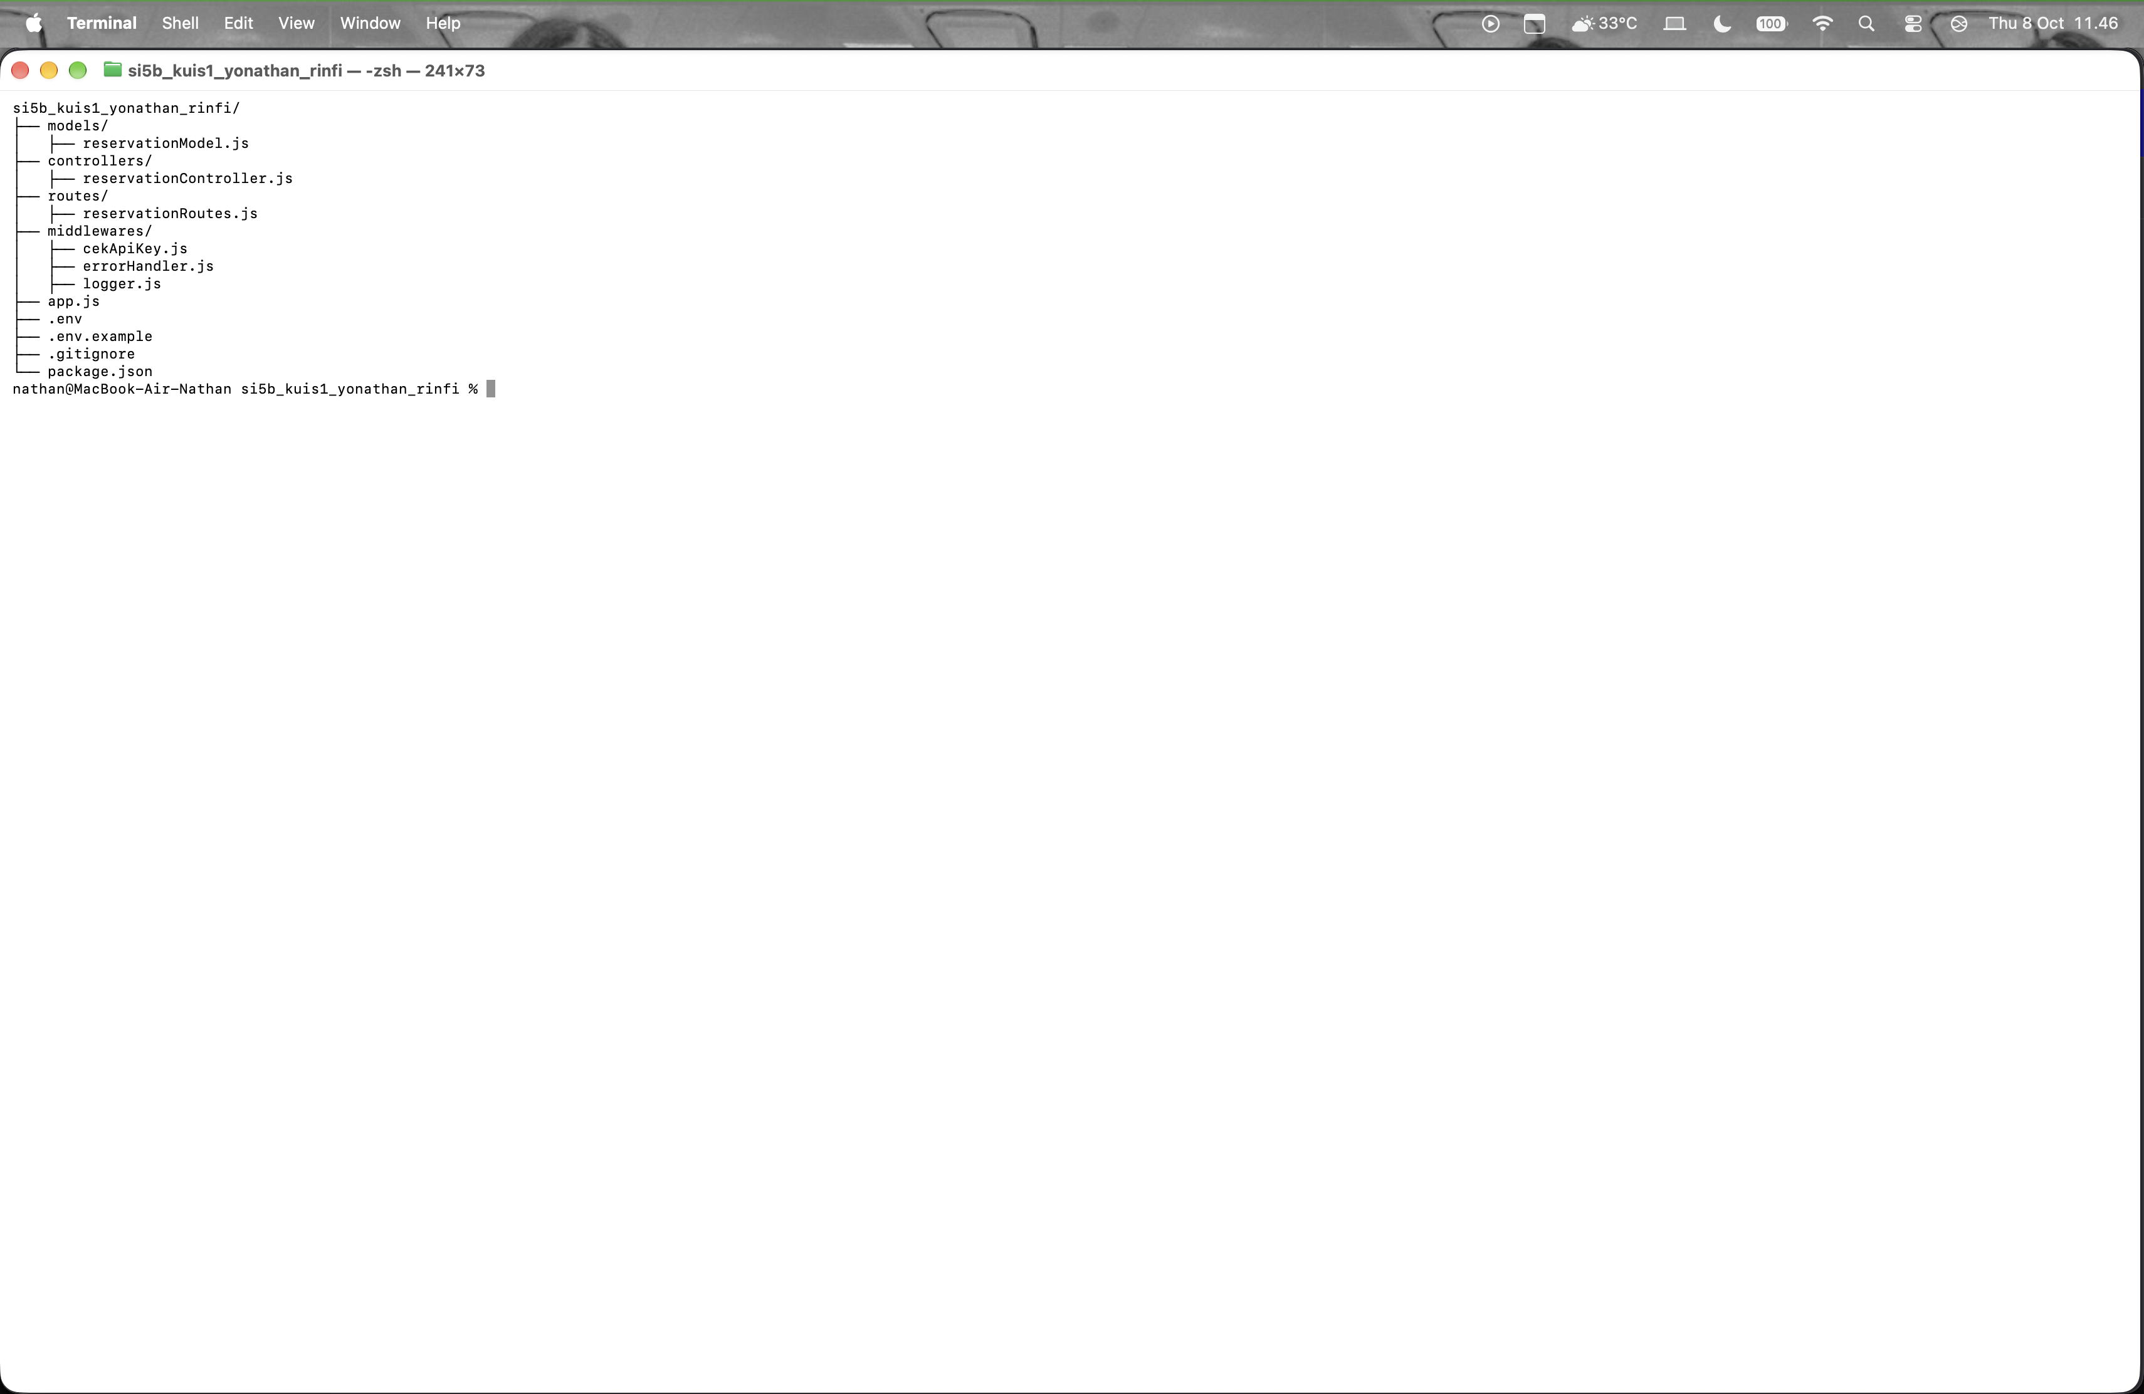
Gambar 2. Struktur folder project
Gambar 2. Struktur folder project
Penjelasan:
Folder models menyimpan data beserta fungsi pengolahannya, folder controllers menangani request dan menyusun response, folder routes memetakan alamat ke fungsi controller, dan folder middlewares memuat kode yang berjalan sebelum atau sesudah request ditangani. Berkas app.js menjadi titik masuk yang merakit seluruh bagian tersebut.

2.2 Ringkasan tugas setiap berkas
Tulis satu atau dua kalimat per berkas. Sebut nama fungsi atau variabel dari kode Anda.
Berkas | Penjelasan Anda
models/reservationModel.js | Menyimpan array meetingReservations dan fungsi findAll, findById, create, update, serta remove. Berkas ini tidak memakai req maupun res.
controllers/reservationController.js | Memuat getAllReservations, getReservationById, createReservation, updateReservation, deleteReservation, dan validateReservation untuk memeriksa field wajib.
routes/reservationRoutes.js | Memakai express.Router() untuk memetakan GET, POST, PUT, dan DELETE ke fungsi controller. Middleware cekApiKey dipasang pada rute POST, PUT, dan DELETE.
middlewares/logger.js | Fungsi logger mencatat metode, alamat, kode status, dan durasi setiap request melalui event res.on("finish").
middlewares/cekApiKey.js | Fungsi cekApiKey membandingkan header x-api-key dengan process.env.API_KEY. Bila tidak cocok, dibalas 401 dan next() tidak dipanggil.
middlewares/errorHandler.js | Berisi notFound untuk 404 rute yang tidak ada dan errorHandler empat parameter yang mengubah error menjadi JSON, termasuk SyntaxError dari express.json().
app.js | Merakit cors, logger, express.json(), route utama, lalu notFound dan errorHandler. Nilai PORT dibaca dari process.env.PORT.

Bab 3 Menjalankan Server

3.1 Menjalankan server
Harus terlihat pada screenshot: perintah npm start atau npm run dev dan pesan bahwa server berjalan beserta nomor port. Biarkan terminal ini tetap terbuka selama pengujian.
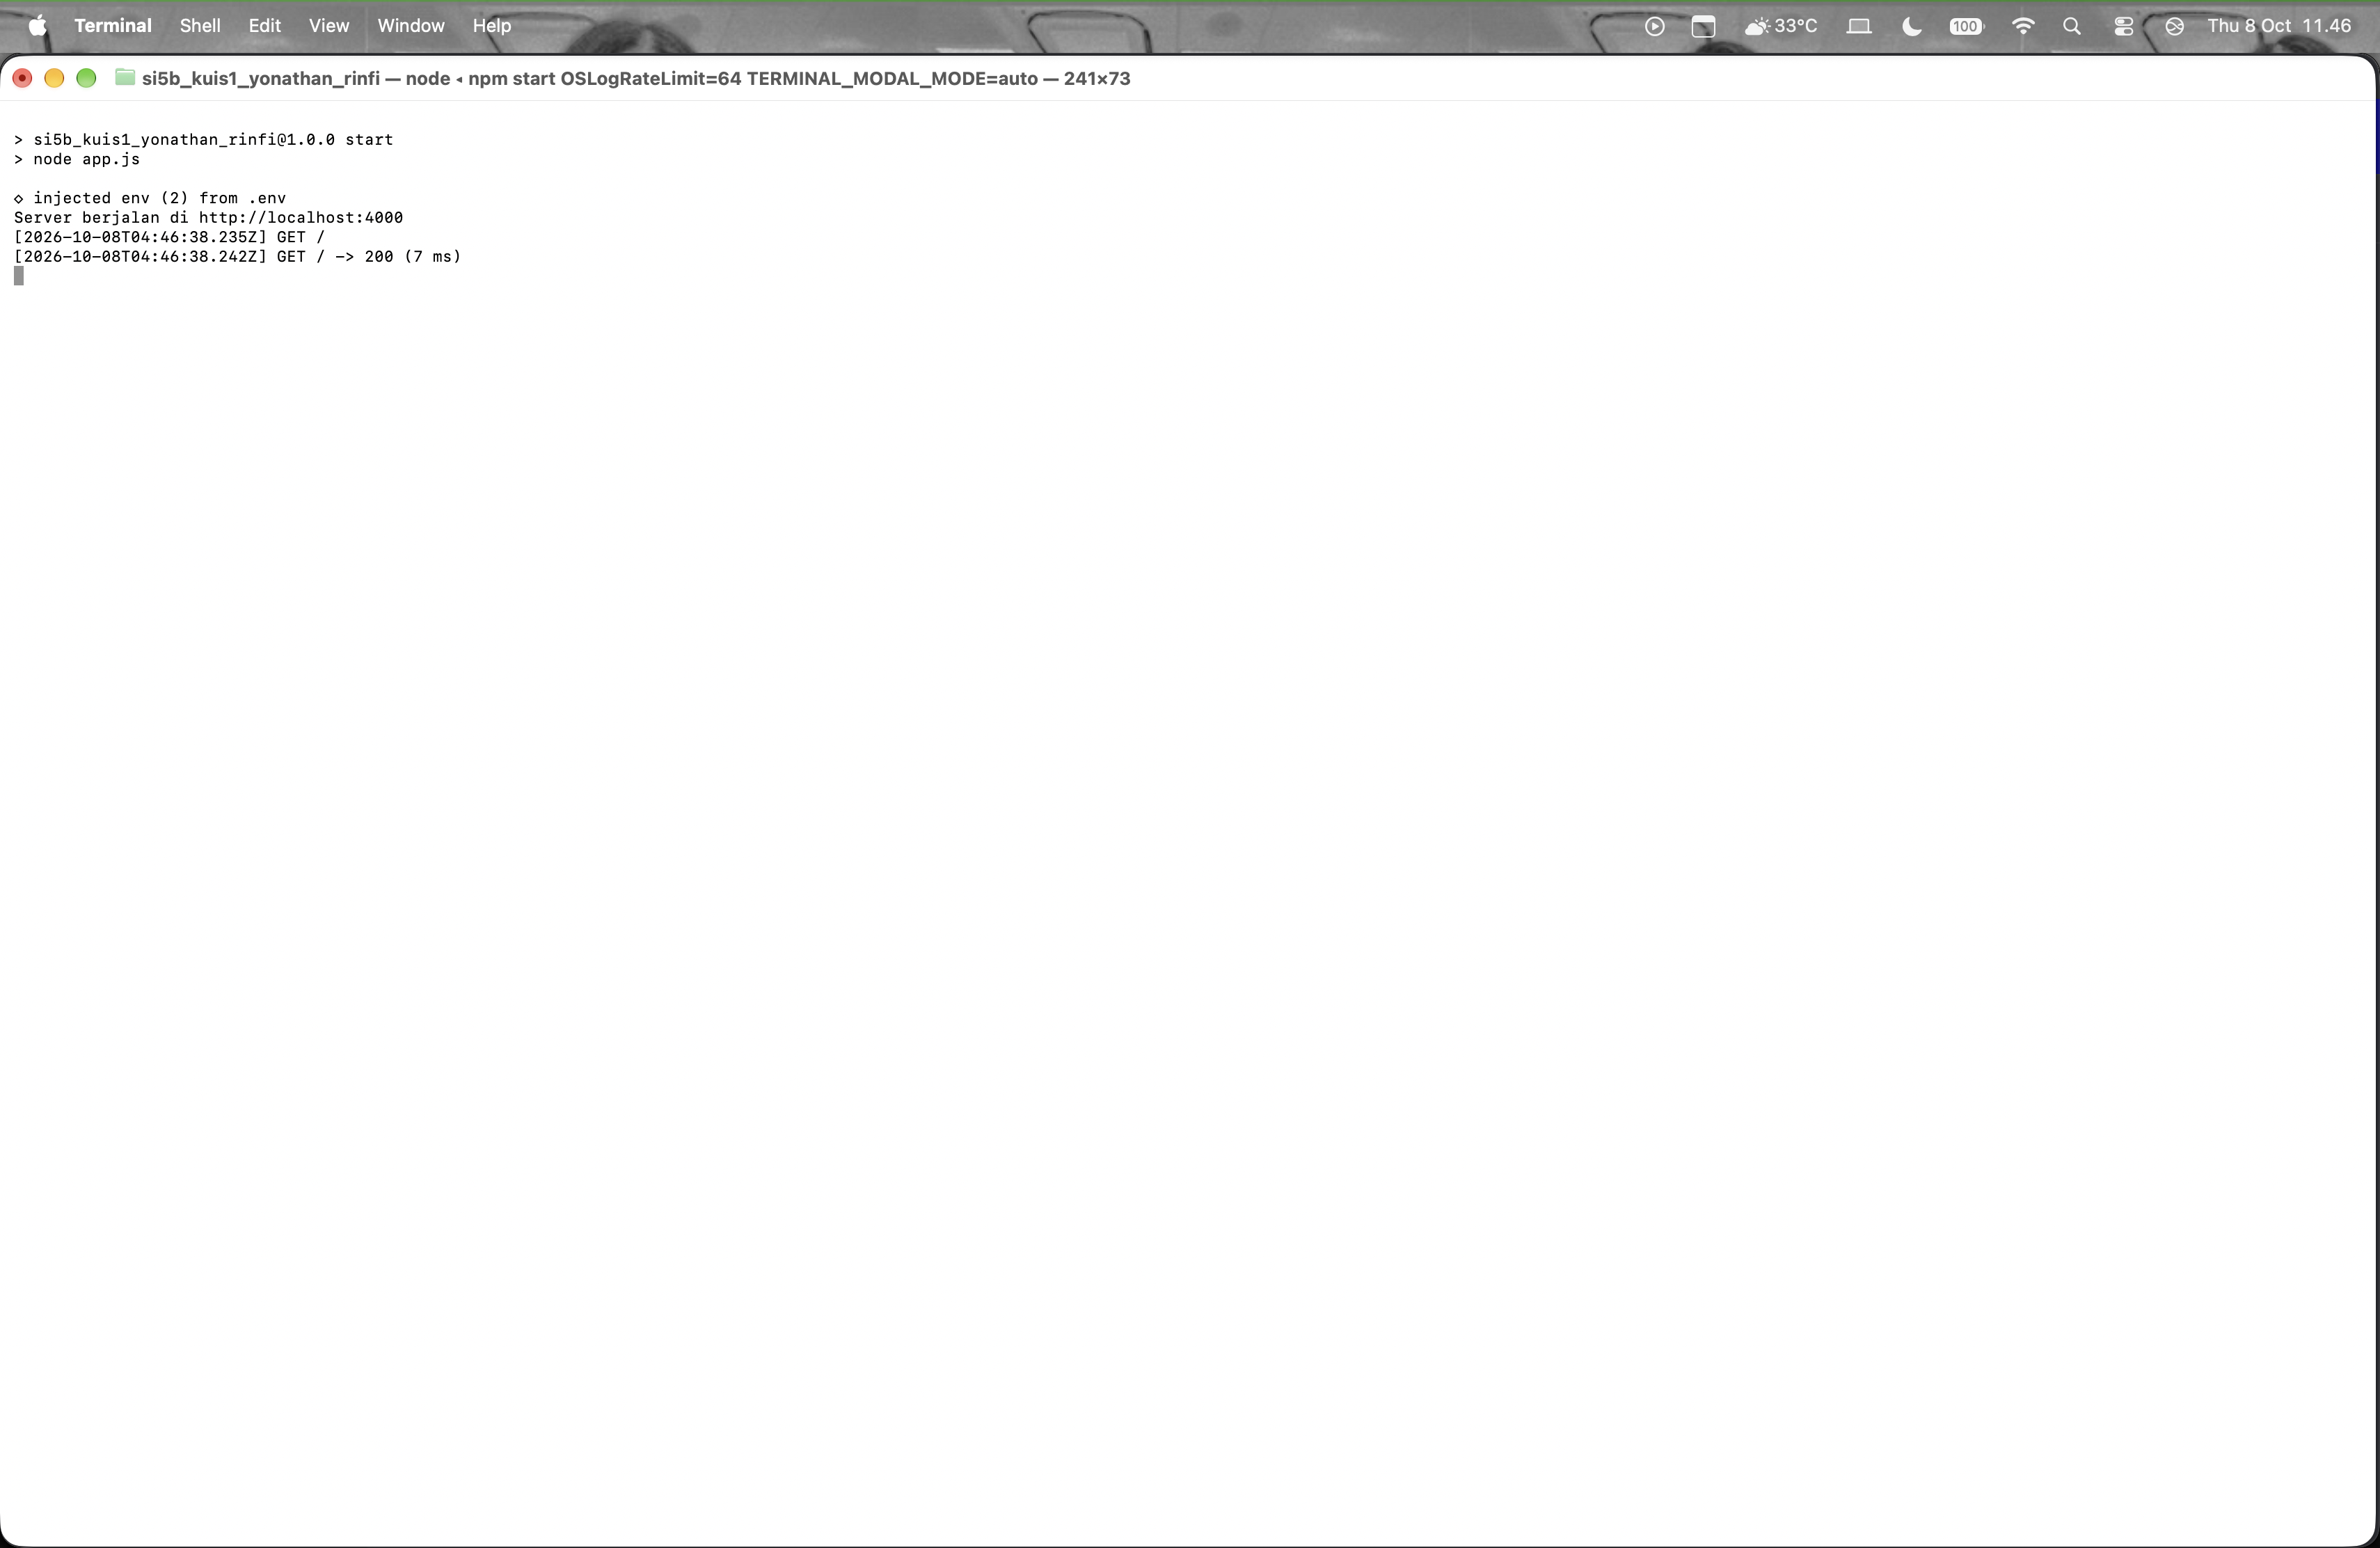
Gambar 3. Server berhasil dijalankan
Gambar 3. Server berhasil dijalankan
Penjelasan:
Nomor port 4000 berasal dari variabel PORT di berkas .env, yang dibaca dotenv lalu dipakai pada baris const PORT = process.env.PORT || 3000 di app.js. Bila port tersebut sudah dipakai aplikasi lain, Node.js akan gagal start dengan pesan EADDRINUSE sehingga server tidak berjalan; karena itu saya perlu mengganti nilai PORT atau mematikan aplikasi yang memakainya.

Bab 4 Pengujian Setiap Endpoint
Pengujian dibagi dua: lima skenario berhasil (T01 sampai T05) dan empat skenario gagal (N01 sampai N04). Skenario berhasil dilakukan berurutan karena T04 dan T05 memakai data yang dibuat pada T03. Setiap skenario cukup satu tangkapan layar yang memuat permintaan dan respons sekaligus; semua tulisan harus terbaca.
Catatan
Bunyi pesan boleh berbeda dengan contoh sesuai kode Anda, tetapi respons harus berupa JSON dan kode status harus tepat. Jika pesan Anda berbeda, tulis pesan yang sebenarnya pada kolom "Status hasil uji".
Gunakan ID 99 (atau ID lain yang pasti tidak ada) untuk skenario "tidak ditemukan".

Bagian A. Skenario berhasil

T01 Menampilkan semua data (GET /meeting-reservations)
Harus terlihat pada screenshot: metode GET, alamat lengkap, kode status, dan isi respons berupa larik JSON.
Permintaan (request) | GET /meeting-reservations
Header | (tidak ada)
Body | (tidak ada)
Hasil yang diharapkan | 200 OK; isi berupa larik JSON seluruh data.
Status hasil uji | 200 OK; respons berupa larik JSON berisi 3 data reservasi.
Lulus? | [X] Ya [ ] Tidak

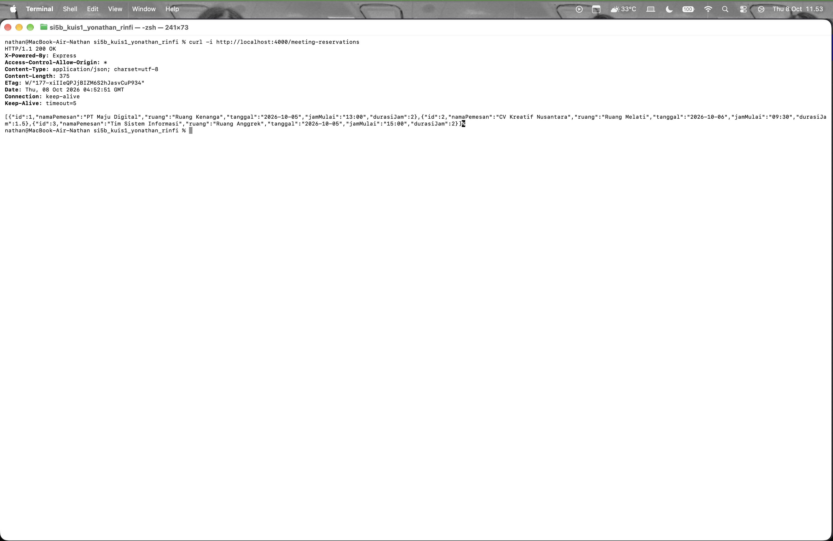
Gambar 4. Hasil GET semua data
Gambar 4. Hasil GET semua data
Penjelasan:
Endpoint ini membalas 200 OK karena permintaan berhasil dan seluruh data dikirim sebagai larik JSON. Urutan pemanggilannya: route router.get("/meeting-reservations", ...) memanggil fungsi getAllReservations di controller, kemudian controller memanggil reservationModel.findAll(tanggal) di model untuk mengambil datanya.

T02 Menampilkan satu data berdasarkan ID
Harus terlihat pada screenshot: ID pada alamat dan objek tunggal pada respons.
Permintaan (request) | GET /meeting-reservations/1
Header | (tidak ada)
Body | (tidak ada)
Hasil yang diharapkan | 200 OK; satu objek JSON dengan id yang diminta.
Status hasil uji | 200 OK; satu objek JSON data id 1 atas nama PT Maju Digital.
Lulus? | [X] Ya [ ] Tidak

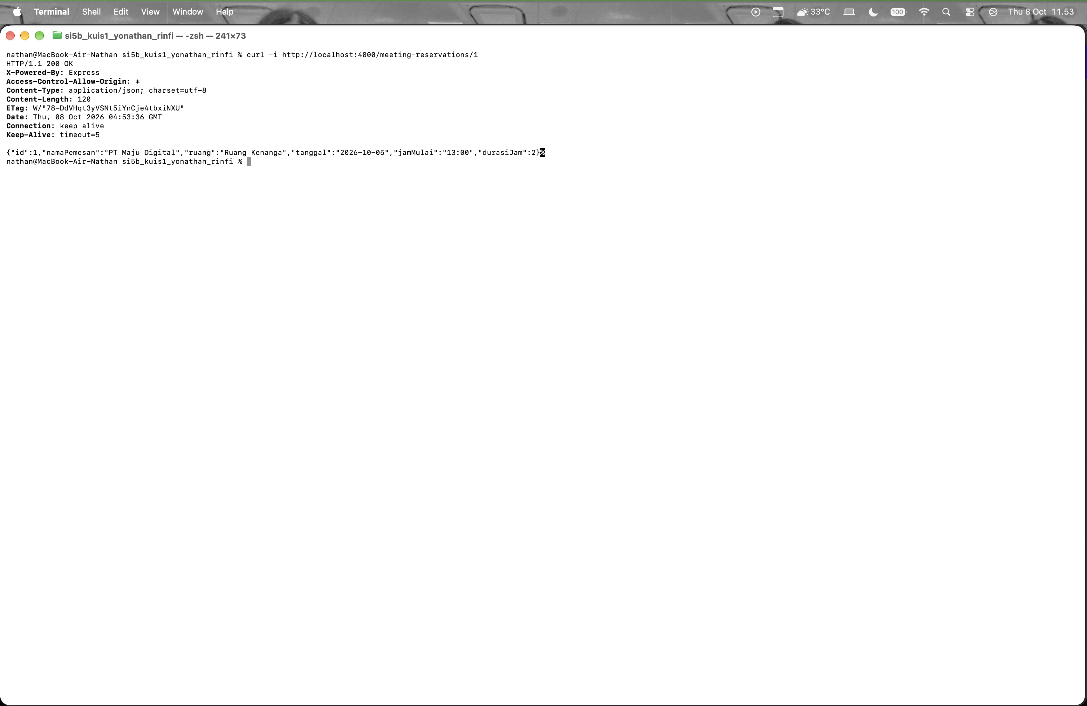
Gambar 5. Hasil GET berdasarkan ID
Gambar 5. Hasil GET berdasarkan ID
Penjelasan:
ID diambil dari alamat melalui req.params.id pada fungsi getReservationById. Nilai tersebut masih berupa teks, jadi saya ubah dengan Number.parseInt(req.params.id, 10) agar bisa dibandingkan dengan properti id yang bertipe angka di model. Tanpa diubah, perbandingan ketat (===) akan selalu gagal sehingga data yang ada pun dianggap tidak ditemukan.

T03 Menambah data baru (POST)
Harus terlihat pada screenshot: header x-api-key dan Content-Type, body JSON, status 201, serta objek baru lengkap dengan id. Gunakan data identitas Anda sendiri pada salah satu field teks (misalnya nama atau NIM).
Permintaan (request) | POST /meeting-reservations
Header | x-api-key: kuis1-rahasia-2428240101  Content-Type: application/json
Body | {"namaPemesan":"Yonathan Rinfi - 2428240101","ruang":"Ruang Bougenville","tanggal":"2026-10-09","jamMulai":"10:00","durasiJam":2.5}
Hasil yang diharapkan | 201 Created; objek baru beserta id yang dibuat server.
Status hasil uji | 201 Created; data baru dengan id 4 dan namaPemesan "Yonathan Rinfi - 2428240101".
Lulus? | [X] Ya [ ] Tidak

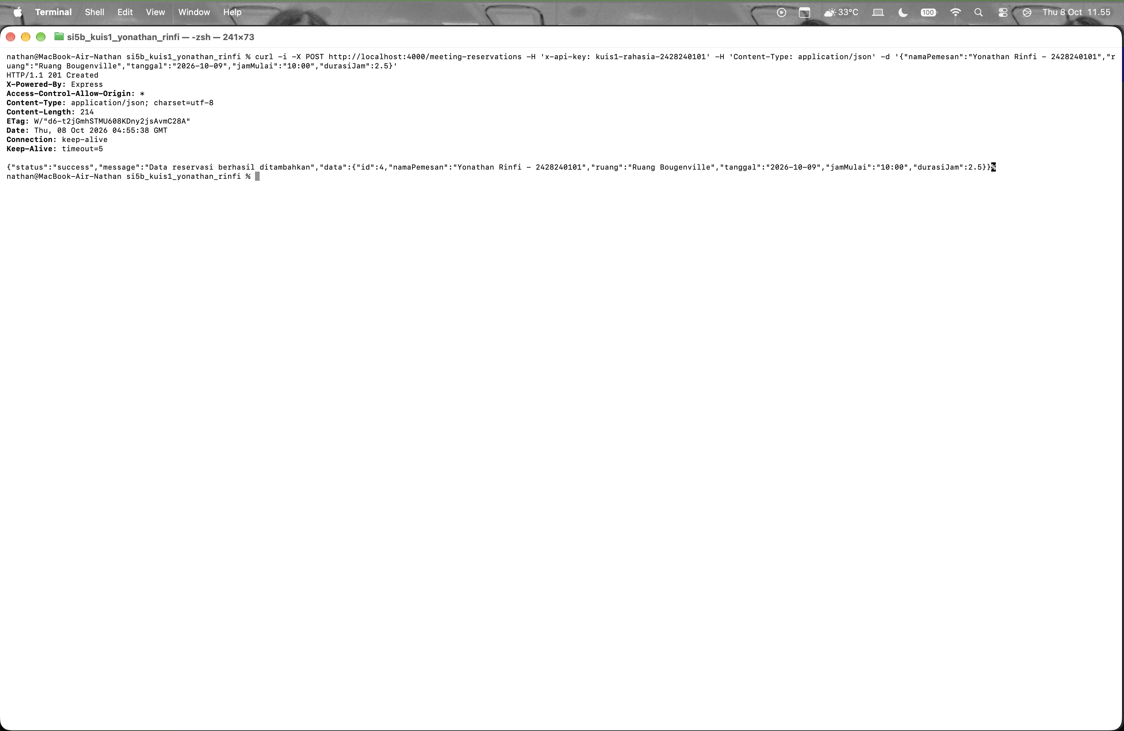
Gambar 6. Hasil POST data baru
Gambar 6. Hasil POST data baru
Penjelasan:
Header x-api-key diperiksa middleware cekApiKey sebelum request masuk ke controller, sehingga permintaan tanpa kunci yang benar tidak pernah sampai ke createReservation. express.json() berperan membaca body berformat JSON menjadi objek JavaScript yang dapat diakses lewat req.body. Status yang dipakai adalah 201 Created, bukan 200, karena permintaan ini berhasil membuat sumber daya baru di server.

T04 Mengubah data (PUT)
Harus terlihat pada screenshot: ID data baru pada alamat, header lengkap, body berisi field yang diubah, dan objek hasil perubahan.
Permintaan (request) | PUT /meeting-reservations/4
Header | x-api-key: kuis1-rahasia-2428240101  Content-Type: application/json
Body | {"namaPemesan":"Yonathan Rinfi - 2428240101","ruang":"Ruang Bougenville","tanggal":"2026-10-10","jamMulai":"14:30","durasiJam":3}
Hasil yang diharapkan | 200 OK; objek dengan field yang sudah berubah.
Status hasil uji | 200 OK; data id 4 berubah, tanggal menjadi 2026-10-10 dan durasiJam menjadi 3.
Lulus? | [X] Ya [ ] Tidak

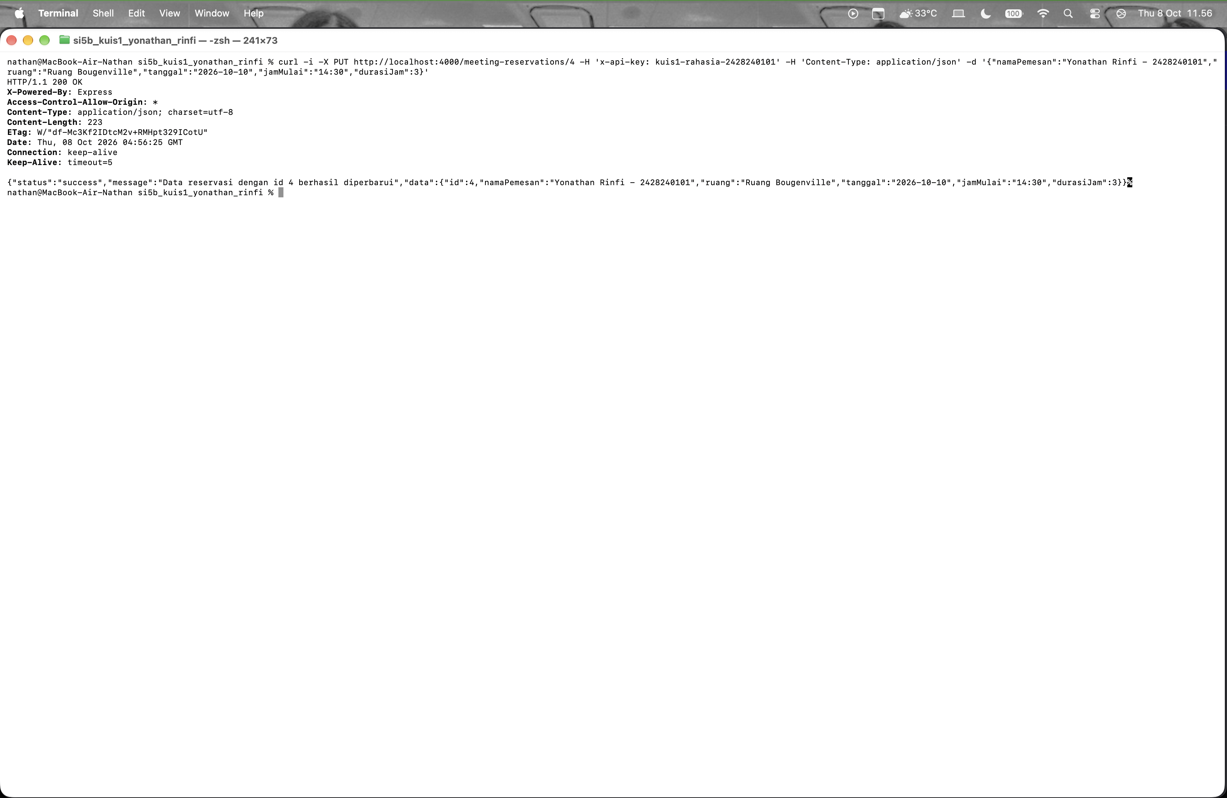
Gambar 7. Hasil PUT mengubah data
Gambar 7. Hasil PUT mengubah data
Penjelasan:
Field yang berubah adalah tanggal, dari 2026-10-09 menjadi 2026-10-10, dan durasiJam dari 2.5 menjadi 3, sedangkan id dan namaPemesan tetap. Perubahan dikerjakan fungsi reservationModel.update(id, fields) di layer model, yang mengganti isi array pada indeks hasil findIndex.

T05 Menghapus data (DELETE)
Harus terlihat pada screenshot: metode DELETE, header x-api-key, status 204, dan respons tanpa isi.
Permintaan (request) | DELETE /meeting-reservations/4
Header | x-api-key: kuis1-rahasia-2428240101
Body | (tidak ada)
Hasil yang diharapkan | 204 No Content; tanpa isi respons.
Status hasil uji | 204 No Content; respons tanpa isi.
Lulus? | [X] Ya [ ] Tidak

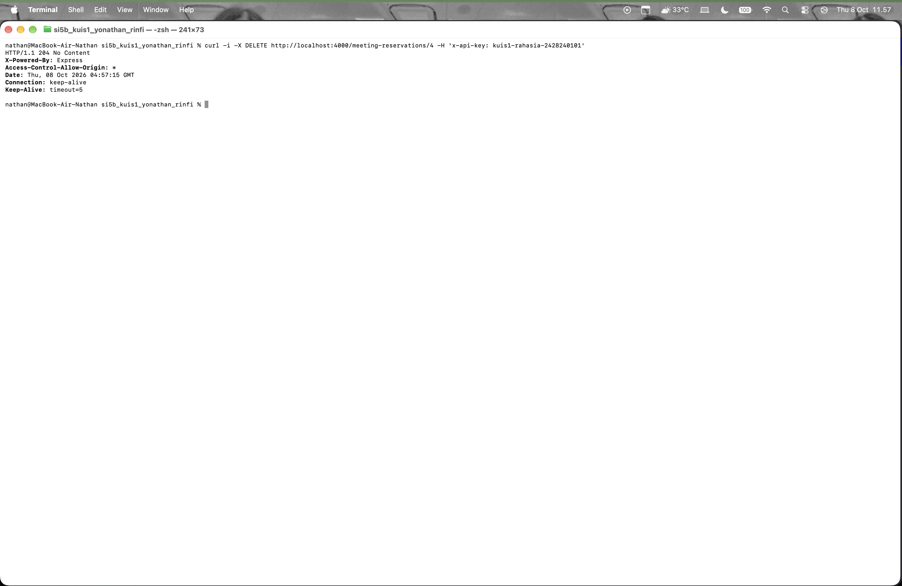
Gambar 8. Hasil DELETE data
Gambar 8. Hasil DELETE data
Penjelasan:
Status 204 No Content berarti permintaan berhasil tetapi server tidak mengirim isi respons apa pun. Responsnya sengaja kosong karena data yang diminta sudah terhapus sehingga tidak ada lagi yang perlu dikirim. Ini sesuai ketentuan Kuis 1, meskipun pada Tugas 1 endpoint ini semula membalas 200 beserta pesan JSON.

Bagian B. Skenario gagal
Skenario gagal membuktikan bahwa API menolak permintaan yang salah dengan kode status dan pesan yang tepat, bukan runtuh atau membalas halaman HTML berisi jejak error.

N01 Menambah data tanpa API key
Harus terlihat pada screenshot: permintaan POST tanpa header x-api-key dan respons 401.
Permintaan (request) | POST /meeting-reservations (tanpa x-api-key)
Header | Content-Type: application/json
Body | {"namaPemesan":"Yonathan Rinfi - 2428240101","ruang":"Ruang Anggrek","tanggal":"2026-10-11","jamMulai":"08:00","durasiJam":1}
Hasil yang diharapkan | 401 Unauthorized; pesan JSON; data tidak bertambah.
Status hasil uji | 401 Unauthorized; pesan "API key wajib dikirim pada header x-api-key".
Lulus? | [X] Ya [ ] Tidak

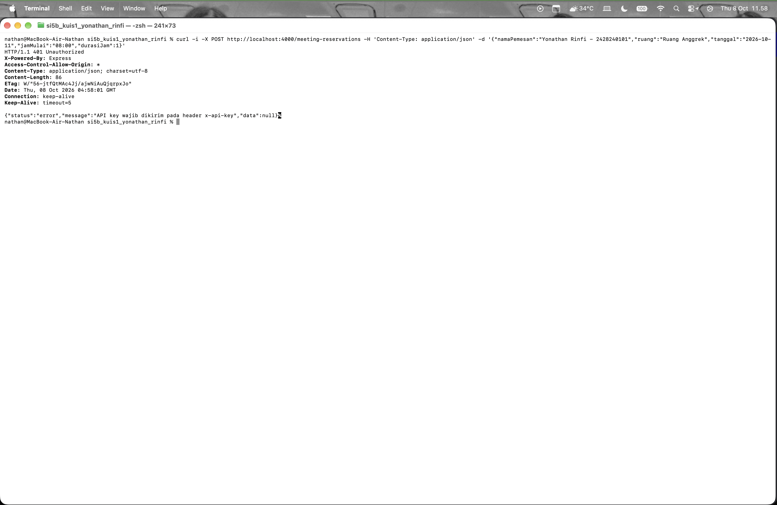
Gambar 9. POST tanpa API key ditolak
Gambar 9. POST tanpa API key ditolak
Penjelasan:
Yang menolak permintaan adalah middleware cekApiKey. Karena permintaan tidak menyertakan header x-api-key, fungsi itu langsung mengirim status 401 dan tidak memanggil next(), sehingga createReservation tidak pernah dijalankan dan data tidak bertambah.

N02 Menambah data dengan body tidak lengkap
Harus terlihat pada screenshot: body yang sengaja kekurangan field wajib dan respons 400.
Permintaan (request) | POST /meeting-reservations
Header | x-api-key: kuis1-rahasia-2428240101  Content-Type: application/json
Body | {"namaPemesan":"Yonathan Rinfi - 2428240101"}
Hasil yang diharapkan | 400 Bad Request; pesan menyebut field yang wajib.
Status hasil uji | 400 Bad Request; pesan "Field ruang wajib diisi dengan teks".
Lulus? | [X] Ya [ ] Tidak

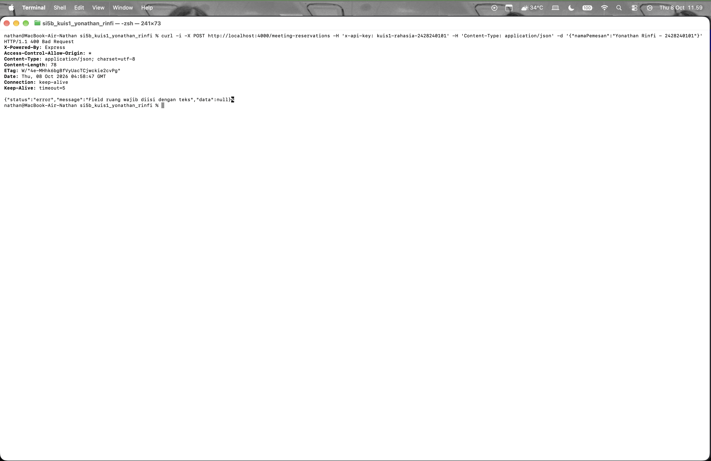
Gambar 10. POST dengan body tidak lengkap
Gambar 10. POST dengan body tidak lengkap
Penjelasan:
Validasi ini ditulis di layer controller, tepatnya pada fungsi validateReservation yang dipanggil oleh createReservation. Kode status 400 dipakai karena permintaan tidak valid: body hanya memuat namaPemesan, sedangkan field ruang, tanggal, jamMulai, dan durasiJam wajib ada.

N03 Mengirim JSON yang rusak
Harus terlihat pada screenshot: body dengan tanda baca salah (misalnya koma berlebih) dan respons 400 berformat JSON.
Permintaan (request) | POST /meeting-reservations
Header | x-api-key: kuis1-rahasia-2428240101  Content-Type: application/json
Body | {"namaPemesan":"Yonathan Rinfi","ruang":"Ruang Melati",,}
Hasil yang diharapkan | 400 Bad Request; pesan "Format JSON tidak valid" (bukan halaman HTML).
Status hasil uji | 400 Bad Request; pesan "Format JSON request tidak valid".
Lulus? | [X] Ya [ ] Tidak

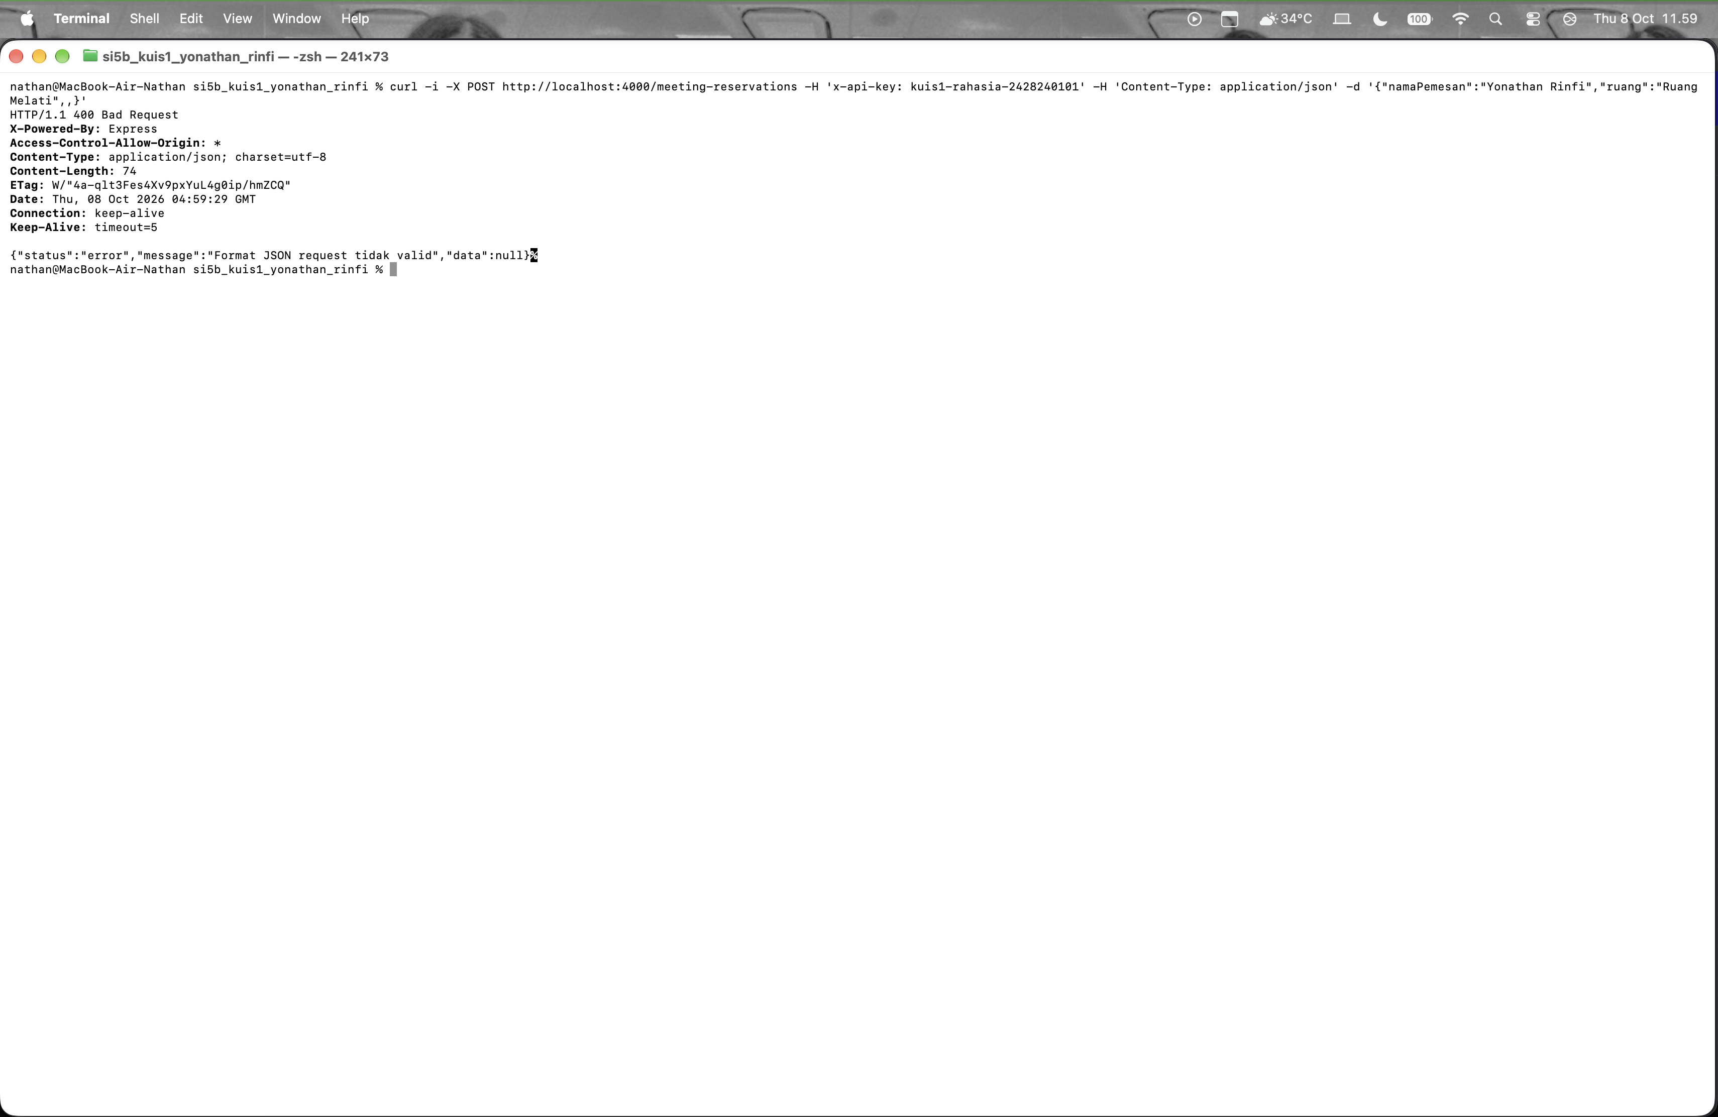
Gambar 11. POST dengan JSON rusak
Gambar 11. POST dengan JSON rusak
Penjelasan:
Yang mendeteksi adalah express.json(); body dengan koma berlebih membuatnya melempar SyntaxError. Error itu ditangkap middleware errorHandler, yang mengenali err instanceof SyntaxError dan err.status === 400, lalu mengubahnya menjadi respons JSON dengan status 400, bukan halaman HTML berisi jejak error.

N04 Mengambil ID yang tidak ada
Harus terlihat pada screenshot: ID yang jelas tidak ada (misalnya 99) dan respons 404.
Permintaan (request) | GET /meeting-reservations/99
Header | (tidak ada)
Body | (tidak ada)
Hasil yang diharapkan | 404 Not Found; pesan JSON.
Status hasil uji | 404 Not Found; pesan "Data reservasi dengan id 99 tidak ditemukan".
Lulus? | [X] Ya [ ] Tidak

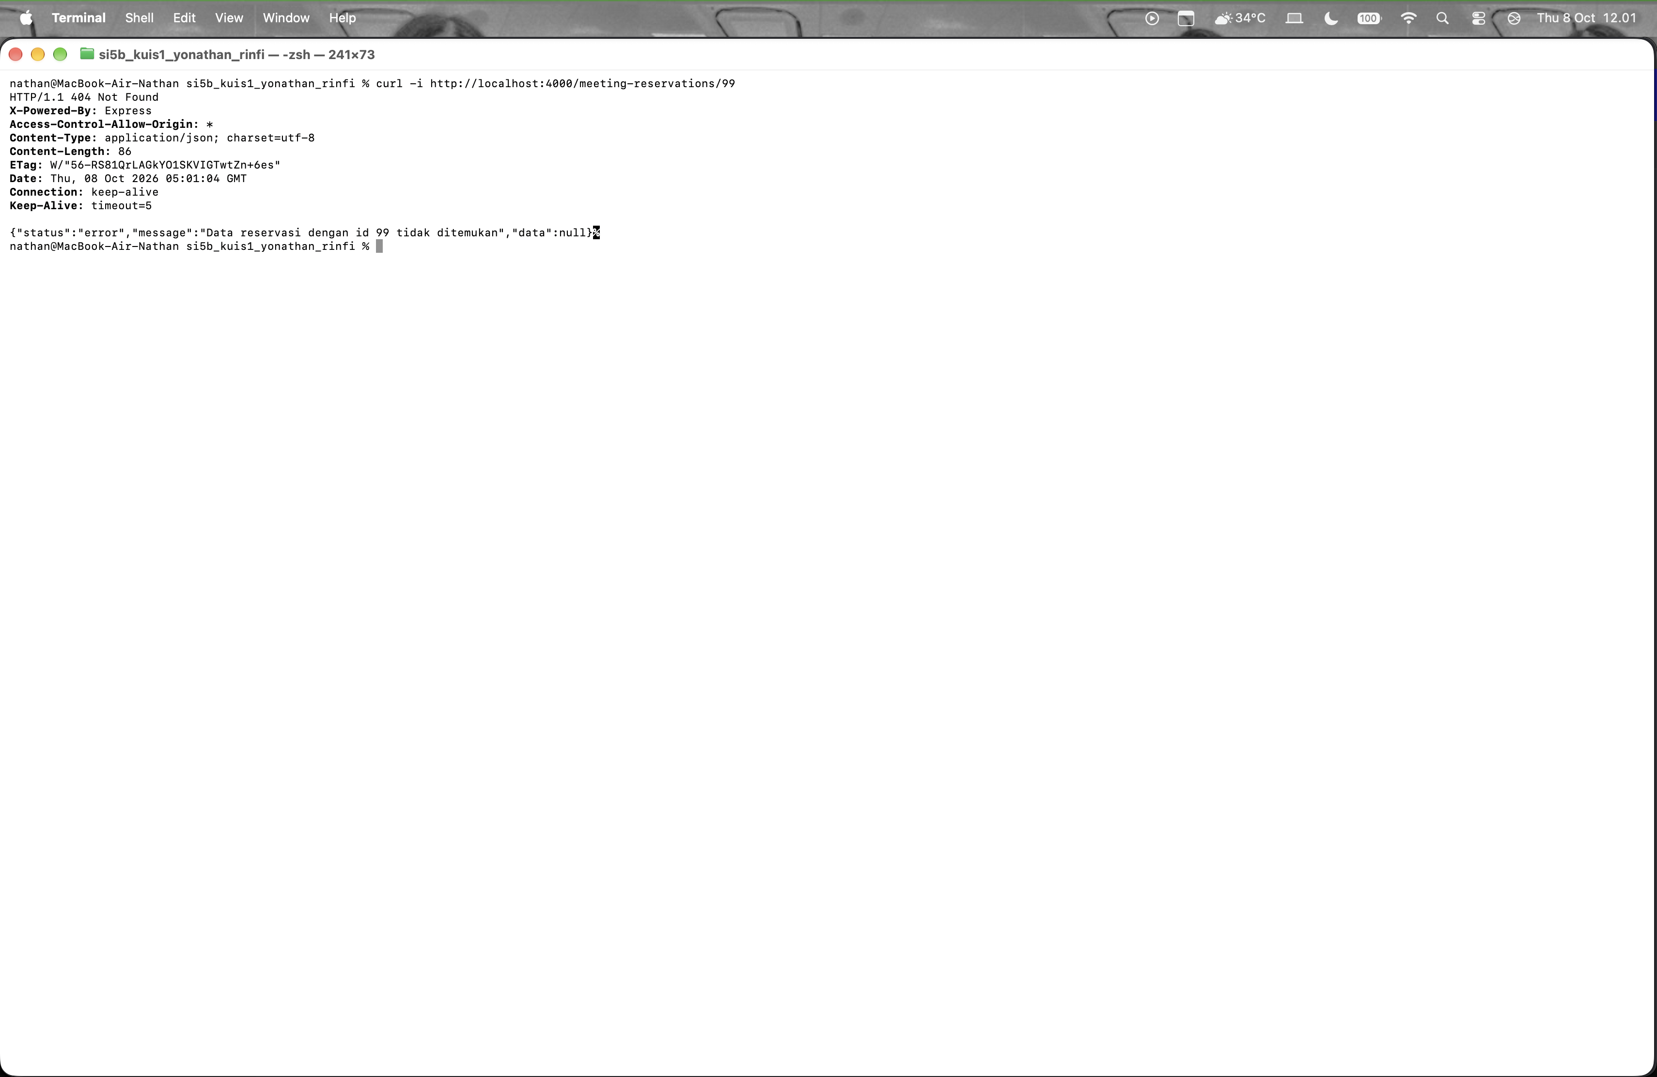
Gambar 12. GET ID tidak ada
Gambar 12. GET ID tidak ada
Penjelasan:
Alurnya: route router.get("/meeting-reservations/:id") memanggil getReservationById, yang kemudian memanggil reservationModel.findById(99). Karena tidak ada data dengan id tersebut, model mengembalikan null, lalu controller membalas 404 beserta pesan JSON. Jadi pesan 404 dibuat dan dikirim oleh controller.

Bab 5 Rekapitulasi Hasil Uji
Salin hasil setiap skenario ke tabel berikut. Tabel ini dibandingkan dosen dengan tangkapan layar pada Bab 4.
ID | Skenario | Status harapan | Status hasil | Lulus
T01 | Menampilkan semua data | 200 | 200 OK | Ya
T02 | Menampilkan satu data berdasarkan ID | 200 | 200 OK | Ya
T03 | Menambah data baru | 201 | 201 Created | Ya
T04 | Mengubah data | 200 | 200 OK | Ya
T05 | Menghapus data | 204 | 204 No Content | Ya
N01 | Menambah data tanpa API key | 401 | 401 Unauthorized | Ya
N02 | Menambah data dengan body tidak lengkap | 400 | 400 Bad Request | Ya
N03 | Mengirim JSON yang rusak | 400 | 400 Bad Request | Ya
N04 | Mengambil ID yang tidak ada | 404 | 404 Not Found | Ya

Bab 6 Repositori Kode
Kode dinilai dari repositori GitHub, bukan dari tangkapan layar. Pastikan repositori dapat dibuka dosen (publik atau dosen diundang).
Tautan repositori | https://github.com/Nathan-rar/si5b_kuis1_yonathan_rinfi
Pesan commit terakhir | Refactor RESTful API Reservasi Ruang Rapat ke arsitektur routes, controllers, models, dan middlewares
Folder routes, controllers, models, middlewares ada | [X] Ya [ ] Tidak
.env tidak terunggah (ada di .gitignore) | [X] Ya [ ] Tidak
.env.example ada | [X] Ya [ ] Tidak

Bab 7 Refleksi
Jawablah dengan kalimat Anda sendiri, dua sampai tiga kalimat, dan kaitkan dengan kode topik Anda.

Pertanyaan 1
Jelaskan perbedaan peran Route, Controller, dan Model pada kode Anda. Sebutkan satu contoh baris untuk masing-masing.
Penjelasan:
Route hanya bertugas memetakan alamat ke fungsi, contohnya baris router.get("/meeting-reservations", reservationController.getAllReservations). Controller menangani request dan menyusun response, contohnya res.status(200).json(reservations) di dalam getAllReservations. Model menyimpan data beserta logikanya, contohnya baris const reservation = meetingReservations.find((item) => item.id === id) di findById, tanpa menyentuh req maupun res.

Pertanyaan 2
Apa keuntungan error handler terpusat dibandingkan menulis res.status(404) di setiap route? Tunjukkan buktinya dari pengujian.
Penjelasan:
Dengan error handler terpusat, penanganan error cukup ditulis satu kali untuk seluruh aplikasi sehingga tidak perlu menyalin res.status(404) di setiap route, dan bentuk responsnya tetap konsisten berupa JSON. Buktinya dari pengujian: skenario N03 yang mengirim JSON rusak tetap dibalas JSON "Format JSON request tidak valid" dengan status 400 oleh errorHandler, bukan halaman HTML berisi jejak error.

Lampiran A Daftar Periksa Sebelum Mengumpulkan
No | Butir yang diperiksa | Ya
1 | Seluruh tanda [...] sudah diganti dengan topik Tugas 1 saya | Ya
2 | Semua tangkapan layar berasal dari komputer saya dan terbaca jelas | Ya
3 | Setiap gambar memiliki nomor, keterangan, dan penjelasan | Ya
4 | Identitas saya (nama atau NIM) muncul pada data uji POST | Ya
5 | Sembilan skenario pada Bab 4 sudah lengkap, termasuk status hasil uji | Ya
6 | Tabel rekapitulasi sesuai dengan tangkapan layar | Ya
7 | Tautan repositori pada sampul dapat dibuka dan .env tidak terunggah | Ya
8 | Berkas disimpan sebagai PDF dengan nama sesuai ketentuan | Ya

Lampiran B Rubrik Penilaian (Usulan)
Bobot di bawah ini adalah usulan awal dan dapat diubah dosen sebelum dibagikan ke mahasiswa.
Komponen | Kriteria penilaian penuh | Bobot
Instalasi dan struktur folder (Bab 1 sampai 3) | Instalasi, struktur folder, dan server berjalan benar | 15
Ringkasan kode dan kode di repositori (Bab 2 dan 6) | Tanggung jawab tiap layer tidak tercampur; penjelasan menyebut kode sendiri; .env tidak terunggah | 30
Pengujian skenario berhasil (T01 sampai T05) | Status dan respons sesuai; penjelasan benar | 25
Pengujian skenario gagal (N01 sampai N04) | Kode status dan pesan JSON sesuai; penjelasan alur error benar | 20
Rekapitulasi dan refleksi (Bab 5 dan 7) | Rekap konsisten dengan bukti; jawaban pribadi | 10
Total |  | 100

